Омский государственный университет путей сообщения

Кафедра «Экономика транспорта, логистика и управление качеством»

Левкин Г.Г., Симак Р.С.

Инструкция к программе
«АРМ Экспедитор»

Версия 1.0

Редакция №1 инструкции

Омск 2013
Содержание

Введение 3
Системные требования 3
Установка и запуск программы 3
Ограничения демонстрационной версии 4
Назначение программы 4
1 Шаг. Ввод параметров расчета 4
1.1 Вкладка «Общие» 4
1.2 Вкладка «Экспедиторы» 4
1.3 Вкладка «Виды транспорта» 6
1.4 Вкладка «Торговые точки» 6
1.5 Вкладка «Направления» 8
1.6 Вкладка «Грузоподъемность» 9
2 Шаг. Расчет стоимости развозки 10
2.1 Ввод исходных данных 10
2.2 Сохранение результатов расчета 10

Введение

Данная инструкция представляет собой наиболее полное описание возможностей программы «АРМ Экспедитор», предназначенной для расчета оплаты труда экспедиторов с учетом количества торговых точек, куда осуществляется развоз товаров, массогабаритных характеристик груза, маршрута доставки, вида подвижного транспортных средств, ограничений на фонд оплаты труда.

Авторы программы:
Левкин Григорий Григорьевич - к.в.н., доцент кафедры «Экономика транспорта, логистика и управление качеством» Омского государственного университета путей сообщений (ОмГУПС). E-mail: lewkin_gr@mail.ru
Симак Роман Сергеевич - к.э.н., доцент кафедры «Экономика транспорта, логистика и управление качеством» Омского государственного университета путей сообщений (ОмГУПС). E-mail: ronad@mail.ru

Системные требования

1) Компьютер марки Celeron с тактовой частотой не ниже 1 ГГц.
2) Цветной дисплей с разрешением не менее 800x600 точек.
3) Объем дискового пространства, занимаемого программой после первой установки, составляет около 1 МБ.
4) Операционная система Windows XP и выше.
5) Net Framework 2.0 (минимум).


Если операционная система не содержит пакет Net Framework, то необходимо скачать его с официального сайта компании Microsoft и установить. Требуется версия не ниже 2.0. На момент написания данной инструкции последняя версия данного компонента, доступная для загрузки с официального сайта компании Microsoft, имеет номер 4.5.
Адрес для загрузки: http://www.microsoft.com/ru-ru/download/details.aspx?id=30653

Установка и запуск программы

При установке программы «АРМ Экспедитор» создаются следующие файлы:
1) Исполняемый файл «АРМ Экспедитор.exe» - клиентский интерфейс для ввода данных и получения результатов расчета.
2) База данных «База.mdb», в формате Microsoft Access, где сохраняются все введенные в программу данные.
Для запуска программы необходимо наличие данных файлов в одной папке на жестком диске.
Ограничения демонстрационной версии

В демонстрационной версии программы существуют следующие ограничения:
1) Список торговых точек частично недоступен для редактирования (есть стандартный набор, на котором можно изучить особенности работы с программой). Нельзя добавлять новые торговые точки или удалять существующие, но можно изменять параметры существующих точек.
2) Не учитываются ограничения на бюджет
В остальном программа является полнофункциональной.

Назначение программы

Программа предназначена для расчета оплаты труда экспедиторов с учетом количества торговых точек, куда осуществляется развоз товаров, массогабаритных характеристик груза, маршрута доставки, вида транспортных средств, ограничений на фонд оплаты труда.
С помощью данной программы решается главная задача - мотивация экспедиторов на перевозку грузов с учетом специфики транспортных средств, маршрута и груза. В основе расчетов лежит базовая ставка оплаты труда экспедитора за одну торговую точку с учетом системы поправочных коэффициентов.

Шаг. Ввод параметров расчета

Вкладка «Общие»
Исходные данные вводятся на вкладке «Параметры» основного окна программы (рис. 1). Здесь задаются два основных параметра:
1) Опция использования ограничения бюджета и непосредственно величина ограничения в руб. Данное ограничение используется в том случае, если существует предельный дневной, недельный, месячный и т.д. бюджет на оплату труда экспедиторов. При превышении заданного предельного уровня суммарных затрат на оплату труда, распределение затрат автоматически перерассчитывается с использованием коэффициента приведения затрат к выделенному бюджету.
2) Базовая ставка за одну торговую точку в руб.

Вкладка «Экспедиторы»
На вкладке «Экспедиторы» (рис. 2) вводится информация обо всех экспедиторах организации. Для добавления новых сотрудников перейдите в конец списка и просто введите в пустую ячейку данные о новом экспедиторе. Для удаления сведений об экспедиторе выделите всю строку, нажав на нее в левой части таблицы (в серой области, поз. 1 на рис. 2).
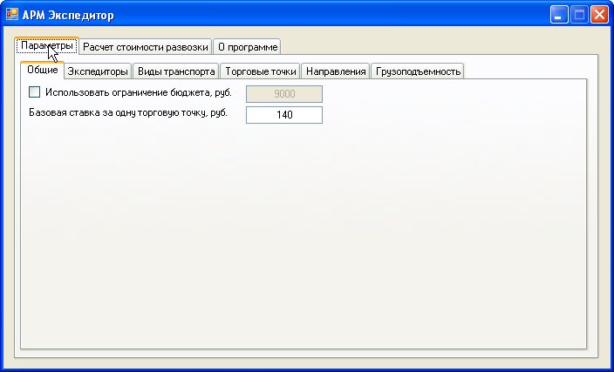

Рис. 1. Вкладка «Параметры» основного окна программы

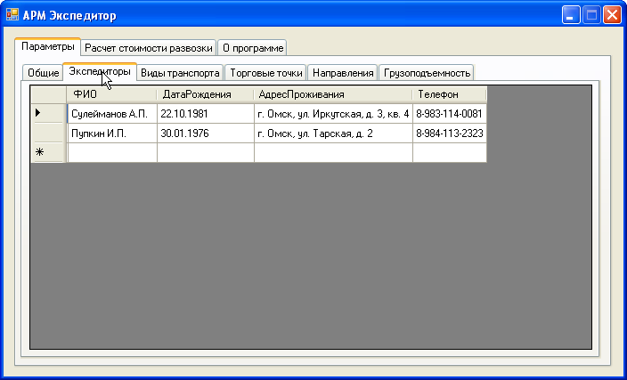
1

Рис. 2. Вкладка «Экспедиторы»

Вкладка «Виды транспорта»
На вкладке «Виды транспорта» (рис. 3) вводится информация о названии вида транспорта, его грузоподъемности в кг, а также о поправочном коэффициенте к базовой ставке. Машины более высокой грузоподъемности имеют более высокие значения данного коэффициента

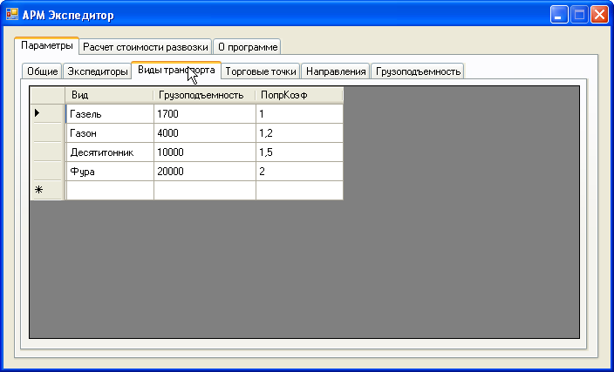

Рис. 3. Вкладка «Виды транспорта»

Вкладка «Торговые точки»
На вкладке «Торговые точки» (рис. 4) вводится информация о всех торговых точках по которым может выполняться развоз товара. Каждая точка характеризуется названием организации, адресом доставки, зоной разгрузки и высотой подъема товара.
Характеристика зон разгрузки задается на подвкладке «Зоны разгрузки» (рис. 5). Каждая зона разгрузки характеризуется названием и поправочным коэффициентом к базовой ставке перевозки. Пользователь может добавлять новые значения в список и удалять или редактировать существующие.
Логика применения поправочного коэффициента связана с увеличением трудоемкости работ при большей дальности разгрузки от места конечного назначения и, следовательно, оплата труда экспедитора, также должна увеличиваться.
Наименования категорий и поправочные коэффициенты могут быть изменены по желанию пользователя, в соответствии с принятой на предприятии системой оплаты труда экспедиторов.

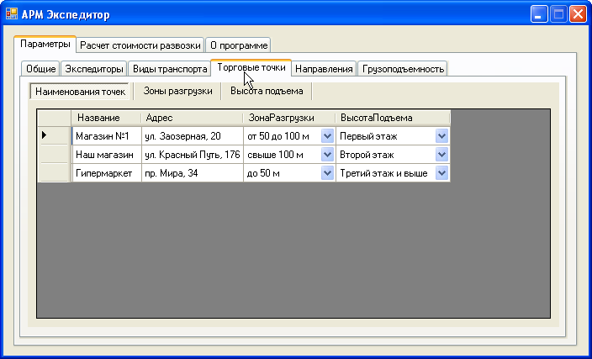

Рис. 4. Вкладка «Торговые точки»

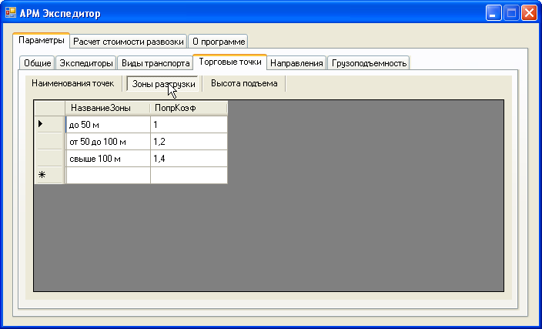

Рис. 5. Подвкладка «Зоны разгрузки»

Высота подъема товара задается на подвкладке «Высота подъема» (рис. 6). Высота подъема характеризуется наименованием и поправочным коэффициентом.
Логика применения поправочного коэффициента связана с увеличением трудоемкости работ при большей высоте подъема до места конечного назначения и, следовательно, оплата труда экспедитора, также должна увеличиваться.
Наименования категорий и поправочные коэффициенты могут быть изменены по желанию пользователя, в соответствии с принятой на предприятии системой оплаты труда экспедиторов.

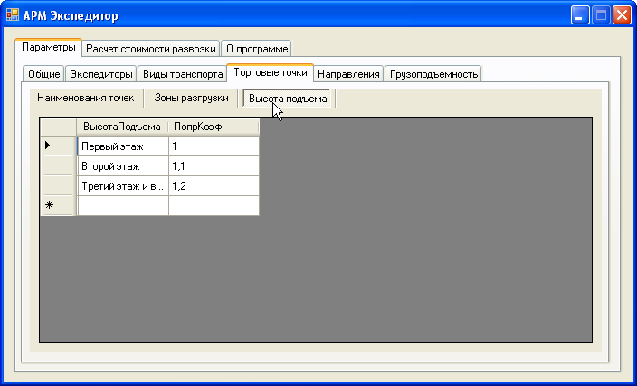

Рис. 6. Подвкладка «Высота подъема»

Вкладка «Направления»
На вкладке «Направления» представлены категории направлений развозки, от которых также может зависеть оплата труда, т.к. например развозка по торговым точкам в пределах города связана с большими трудностями, чем по области вследствие ограниченности скорости движения, возможностей маневрирования и парковки. Следовательно, оплата труда за работу в городе должны быть выше, чем в области.
Наименования категорий направлений и поправочные коэффициенты могут быть изменены по желанию пользователя, в соответствии с принятой на предприятии системой оплаты труда экспедиторов.

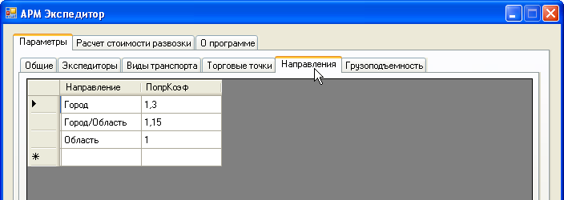

Рис. 7. Вкладка «Направления»

Вкладка «Грузоподъемность»
На вкладке «Грузоподъемность» приводится зависимость приведенного (поправочного) коэффициента от коэффициента использования грузоподъемности транспортного средства.
Введение данной зависимости обуславливается тем, что, например, чем больше используется грузоподъемность транспортного средства, тем ниже удельные транспортные расходы на единицу товара и, соответственно, прибыль компании возрастает, однако с другой стороны, перегрузка транспортного средства, не должна быть нормальным явлением, так как это приводит к ускоренному физическом износу подвижного состава и увеличению затрат на ремонт.
Вследствие чего, поправочный коэффициент увеличивается с увеличением коэффициента использования грузоподъемности, но затем уменьшается, при «перегрузке» транспортного средства, стимулируя экспедиторов работать без перегрузки.

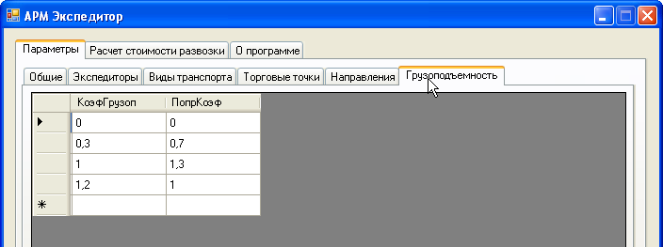

Рис. 8. Вкладка «Грузоподъемность»

Шаг. Расчет стоимости развозки

Ввод исходных данных
После ввода параметров расчета на вкладке «Параметры» производится расчет стоимости развозки на вкладке «Расчет стоимости развозки» (рис. 9). Для расчета необходимо выполнить следующую последовательность действий:
- Ввести дату расчета (поз. 1 на рис. 9)
- Выбрать из списка Ф.И.О. экспедитора (поз. 2). Для ввода новых сотрудников используйте вкладку «Параметры» – «Экспедиторы».
- Ввести вид транспорта (поз. 3). Для ввода новых видов транспорта используйте вкладку «Параметры» – «Виды транспорта».
- Ввести массу груза для перевозки (поз. 4) в кг.
- Ввести направление развозки (поз. 5). Для ввода новых направлений используйте вкладку «Параметры» – «Направления».
- Ввести последовательность торговых точек (поз. 6).
- Нажать на кнопку «Рассчитать», после чего заполнится колонка в поз. 8 в таблице на рис. 9 и будет найдена общая сумма затрат.

Сохранение результатов расчета
Для сохранения введенных параметров и результатов расчета необходимо нажать на кнопку «Сохранить» (поз. 10).

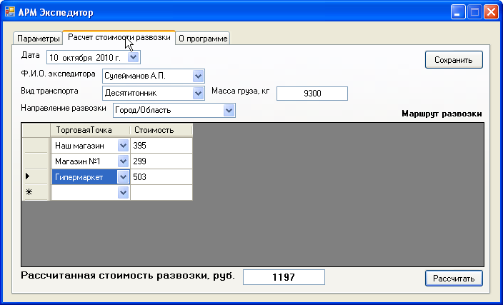
1
2
4
3
5
6
8
9
7
10

Рис. 9. Вкладка «Расчет стоимости развозки»

